**GUÍA EVALUADA DE MATEMÁTICA N°1**

**Unidad Temática: Cero**

**Nombre: _________________________________________________________________ Nota:___________**

**Curso : ______________ Fecha: _____________ Puntaje obtenido: _________**

OA6: Describir y aplicar estrategias de cálculo mental para adiciones y sustracciones hasta 20.

OA11: Demostrar que comprende la multiplicación: usando representaciones concretas y pictóricas.

OA18: Leer horas y medias horas en relojes digitales.

OA22: Construir, leer e interpretar pictogramas con escala y gráficos de barra simple.

Objetivos:

Identificar y comprender las horas y minutos.

Expresar una multiplicación como una suma reiterada.

Representar en forma concreta y pictórica una multiplicación dada.

**Instrucciones:**

* El trabajo requiere de un ambiente de silencio, respeto y mucha concentración; procura no tener nada que te pueda distraer.
* Recuerda que debes responder de manera individual.
* No olvides escribir con letra clara y legible. Utiliza mayúsculas al inicio y punto al finalizar.

**I.- Resuelve las adiciones utilizando cálculo mental, contando desde hacia delante el número mayor.** (1 punto cada una)

**5 + 3 = _____ 9 + 1 = _____ 6 + 6 = _____**

**4 + 4 = _____ 2 + 8 = _____ 9 + 3 = _____**

**5 + 5 = _____ 0 + 7 = _____ 10 + 7 = _____**

II.- Reversibilidad de las operaciones. Ejercicios de “ida” y de “vuelta”.

Resuelve los ejercicios y completa los o las _________ (1 punto cada una)

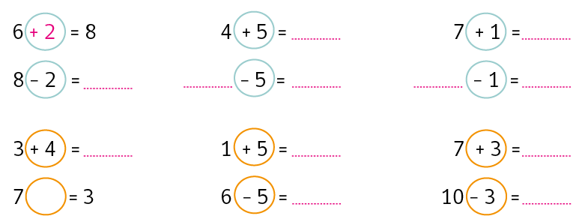

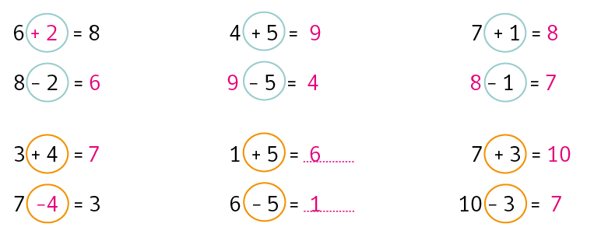**Ejemplo:**

III.- Cálculo mental “uno más, uno menos”. Completa las tablas. (1 punto cada una)

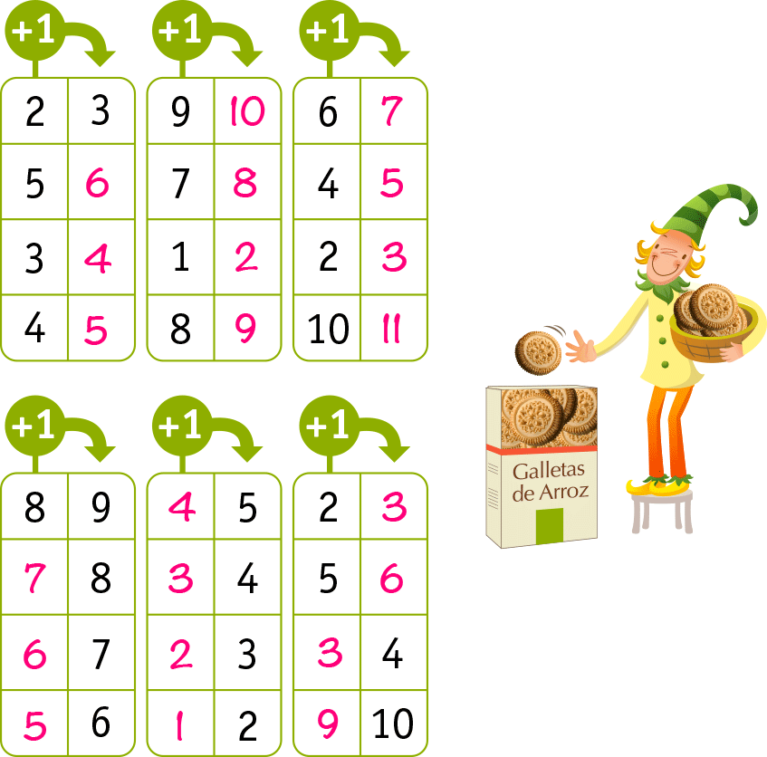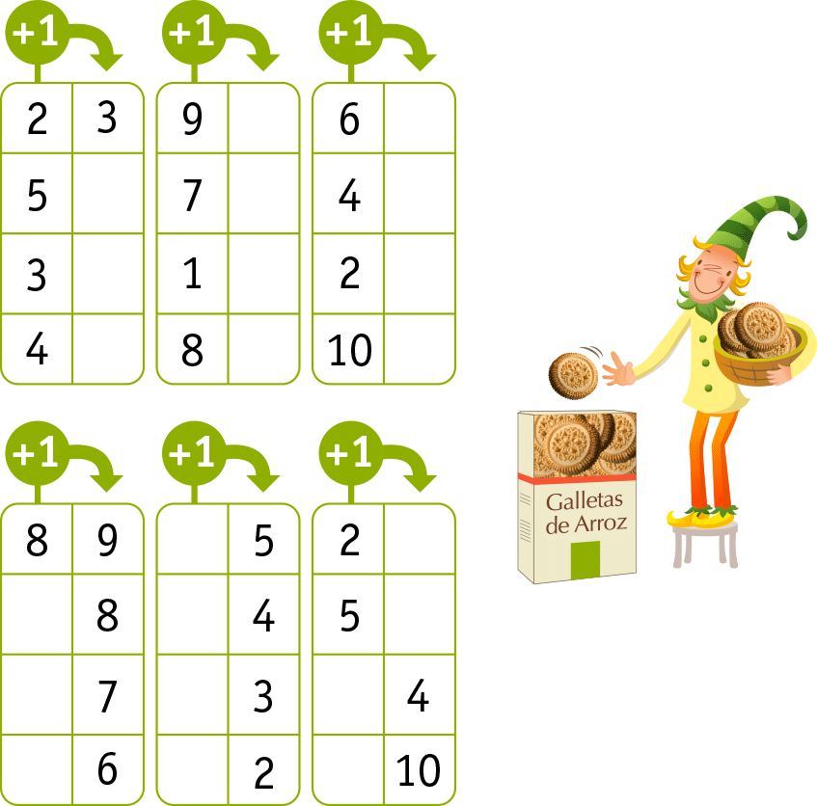Ejemplo:

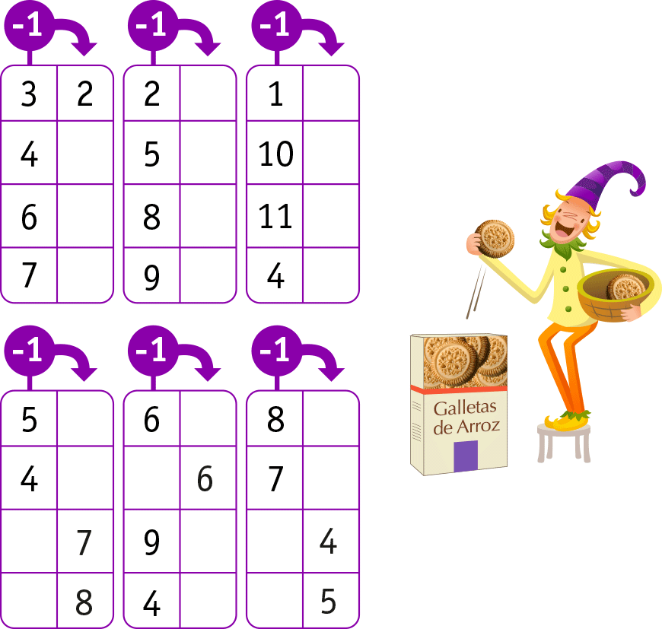Completa las tablas:

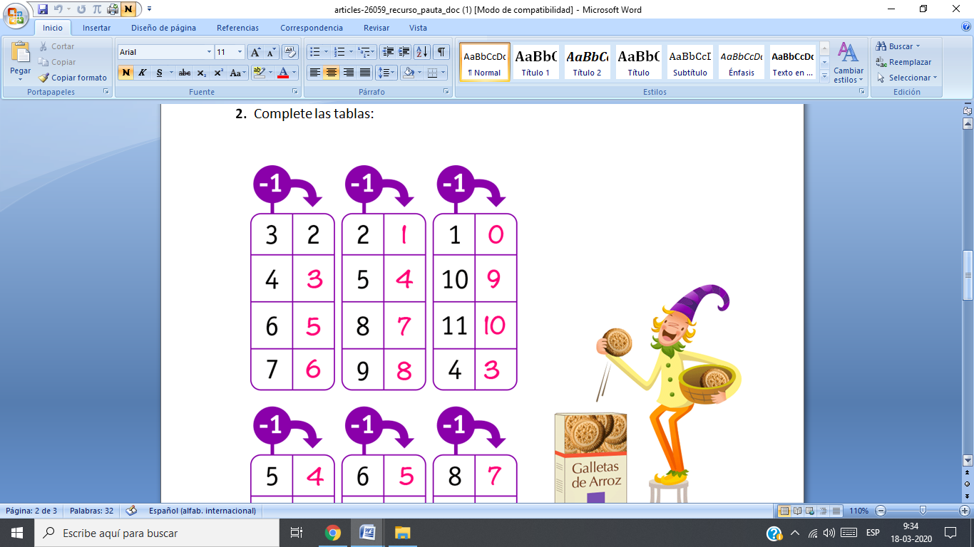

Ejemplo:

**III.- La hora en palabras. Lee la hora que marca cada reloj y escríbela con palabras donde corresponda, siguiendo el ejemplo.** (1 punto cada una)

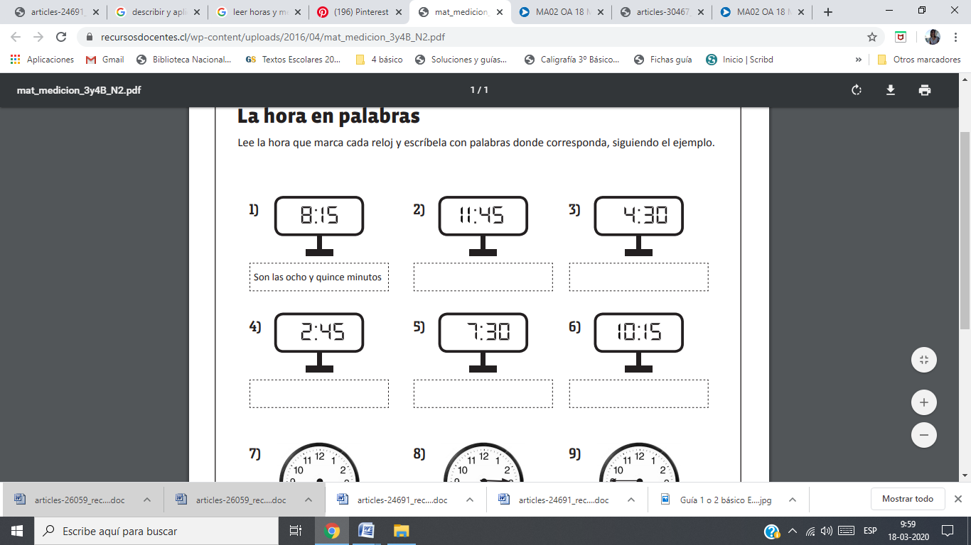

Resuelve los siguientes problemas.

IV.- Responde con palabras y números y no olvides utilizar mayúsculas al inicio y punto al final. (1 punto cada una)

**1.- Verónica viaja desde Temuco a Santiago, su bus sale del terminal de Temuco las 10:30 P.M y llega a Santiago a las 07:30 A.M ¿Cuántas horas ha viajado?**

**Respuesta:___________________________________________________________________________**

**2.- Pedro llega a almorzar a su casa a las 13:00 P.M y debe estar a las 13:30 P.M para ir al colegio ¿Cuánto tiempo transcurre desde que llega a su casa hasta que debe ir al colegio?**

**Respuesta:___________________________________________________________________________**

CONSTRUIR GRÁFICOS DE BARRAS

CONOCIMIENTOS PREVIOS:

* Conteo de 1 en 1, 2 en 2, de 5 en 5 y de 10 en 10 de objetos.
* Lectura de tablas.
* Organización de datos en tablas simples.

Magdalena preguntó cierto día a cada uno de sus amigos del curso que trajo de colación para el recreo. Los resultados los organizó en esta tabla.

**V.- Escribe la frecuencia que corresponde.** (3 puntos)

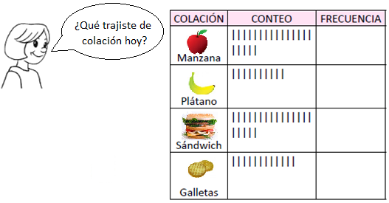

**20**

VI.- Construye un gráfico de barras verticales; luego, escribe el nombre de cada eje, el

título del gráfico y una escala conveniente. (8 puntos)

____________________________________

(Título del gráfico)

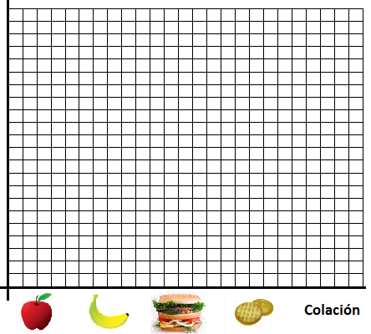 ____________________

(Nombre del eje)

**20**

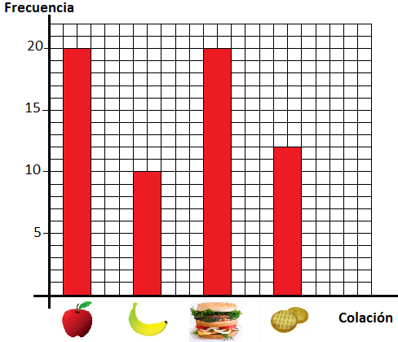

Multiplicación como una adición de sumandos.

VII.- Observa la imagen.

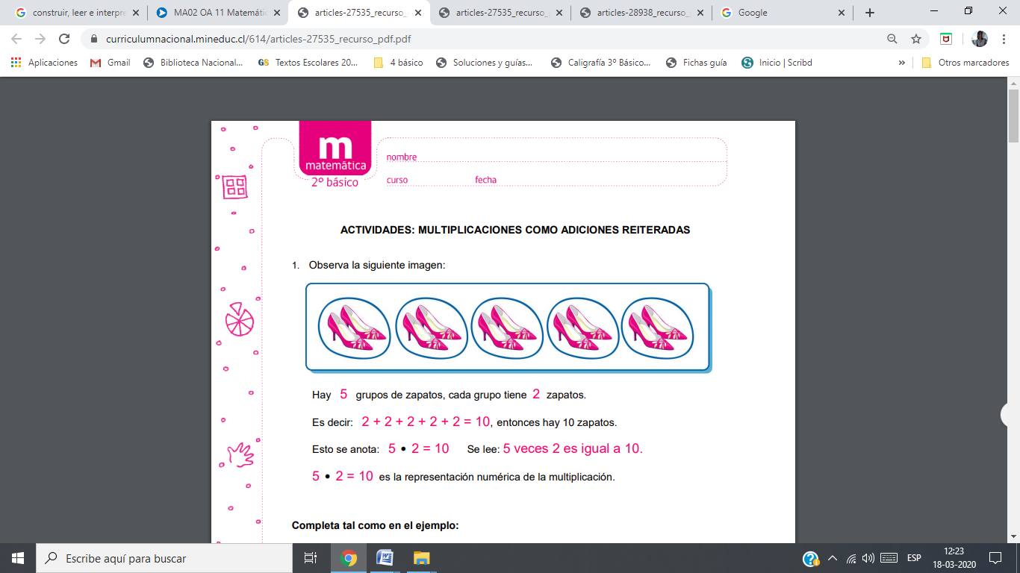

**Completa tal como en el ejemplo:**

1. **Completa.** (11 puntos)

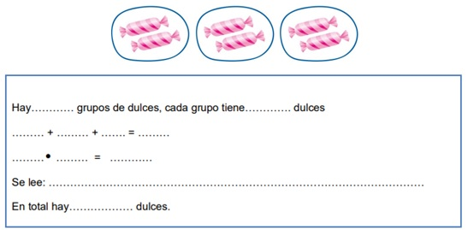

**b) Completa.** (10 puntos)

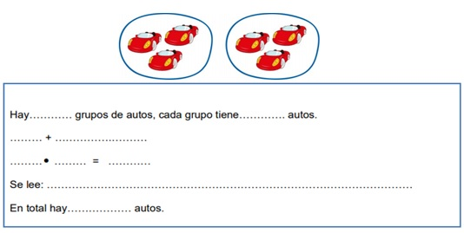

**VIII.-** **Representar situaciones multiplicativas.**

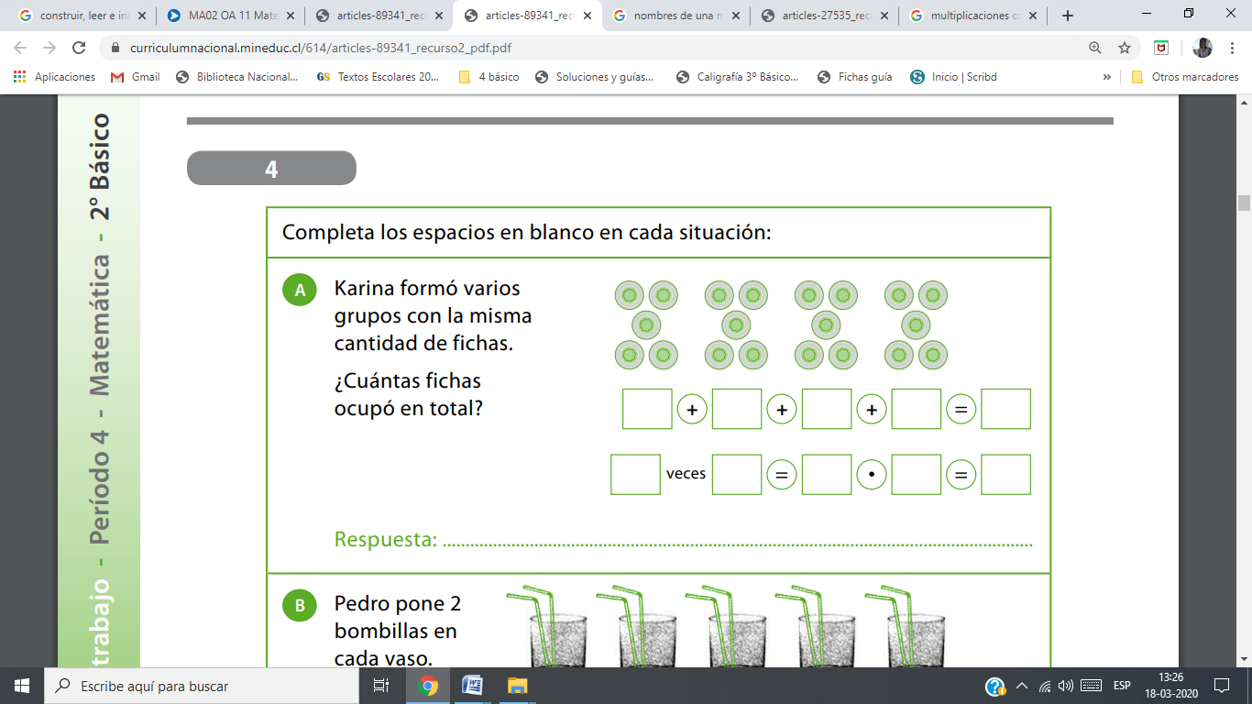

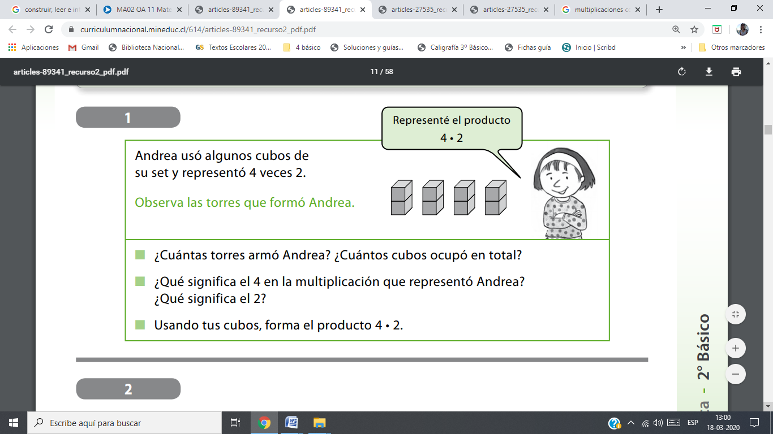 **IX.- Lee con mucha atención y responde.**

1. **¿Cuántas torres formó Andrea?** (1 punto cada una)

___________________________________

1. **¿Cuántos cubos ocupó en total?**

___________________________________

**No olvides las partes de una multiplicación.**

**Partes de una multiplicación**

**4 x 2 = 8**

**Factor Factor Producto**

**X.- Lee con atención y completa**

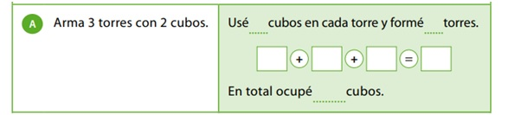

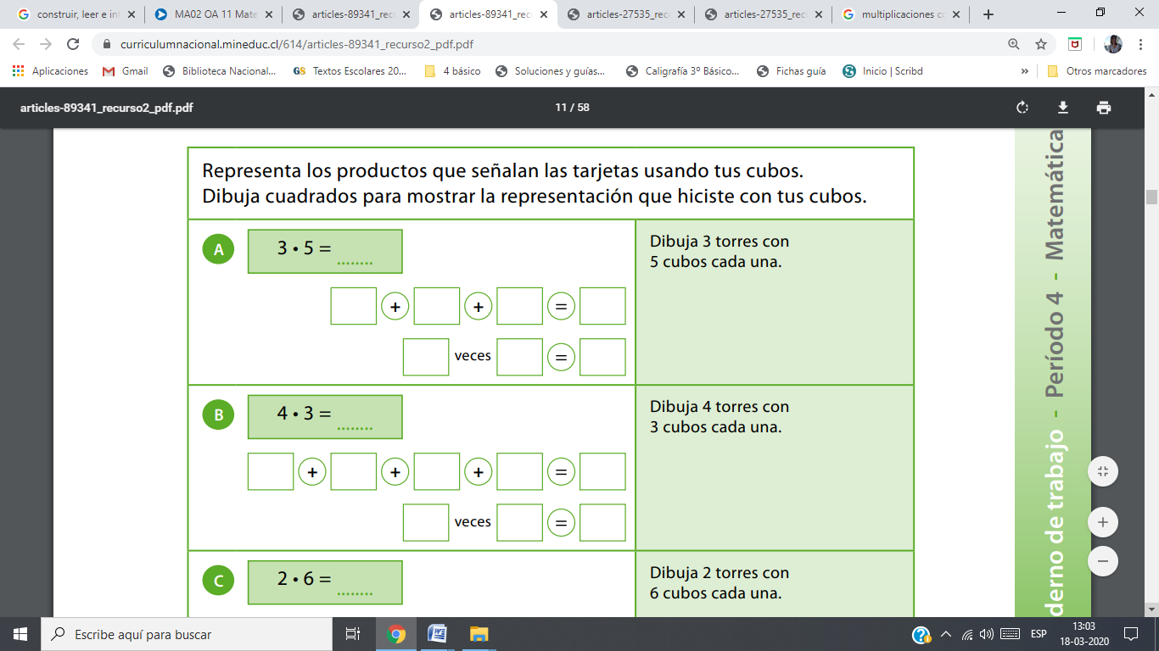



**LAS DIFERENCIAS NOS ENRIQUECEN**